1. 程序代码

# include <iostream>

#include <string>

using namespace std;

static float classmoney;

static int i = 1;

static string name[100];

class student {

public:

student()

{

classmoney = 1000;

}

static void initstudent()

{

cin >> name[i];

//name[i] = n;

++i;

}

void showmoney()

{

cout << "目前余额为:" << classmoney << endl;

}

void expendmoney(float n)

{

classmoney = classmoney - n;

cout << name[i] << "花费了:" << n << endl;

}

};

int main()

{

student A, B, C;

A.initstudent();

A.expendmoney(50);

A.showmoney();

B.initstudent();

B.expendmoney(98.5);

B.showmoney();

C.initstudent();

C.expendmoney(500.53);

C.showmoney();

return 0;

}

1. 程序结果

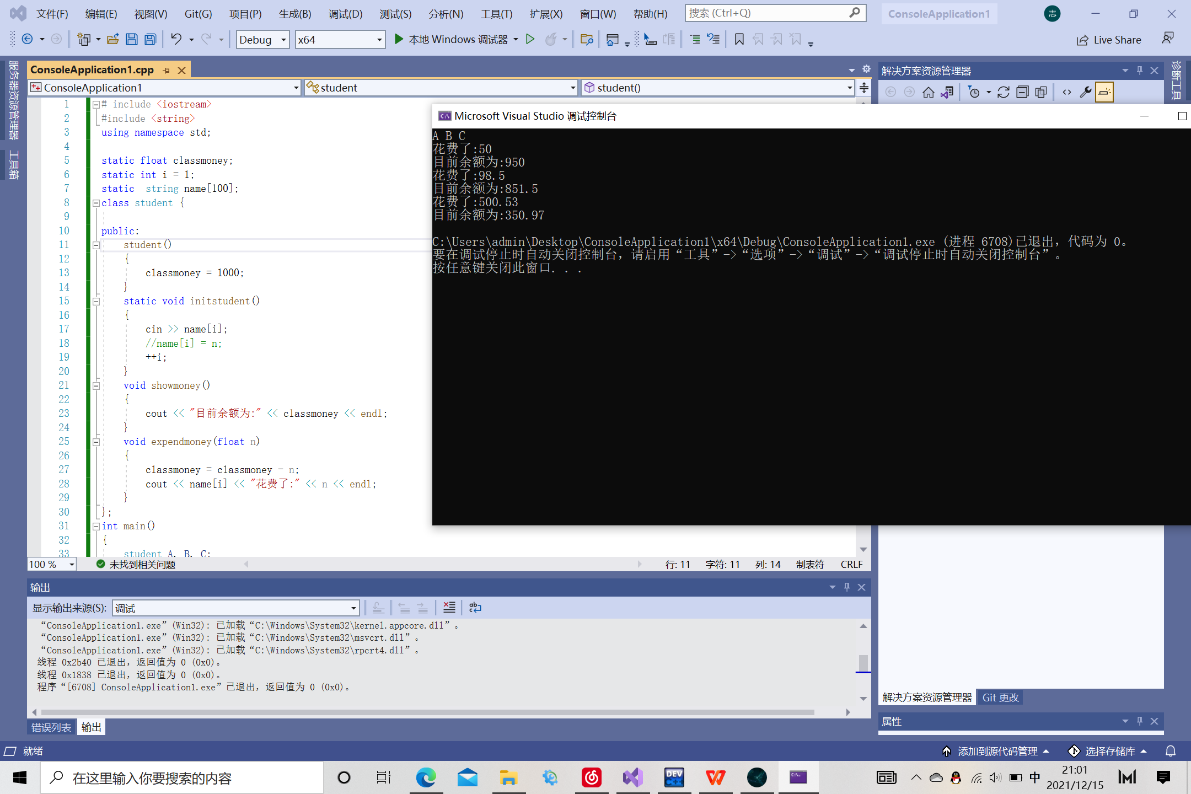

1. 感想心得

通过这一次的学习，我明白了函数传递的三种方法，还可以由指针和引用来传递，经过老师的讲解，我进一步加深对类和对象的理解，掌握了几种对象传递的使用方法，掌握静态成员的概念和使用，知道了静态成员的概念和使用由关键字static 修饰说明的成员，称为静态成员。静态成员为所有对象共享，只有一份存于公用内存中。静态成员包括静态数据成员和静态函数成员。感觉自己又一次加深了对c++的理解，相信通过以后的学习，我可以有更好的感悟。

Copyright ©2021-2099 电自2003班 石阳202030310070. All rights reserved